Table of Contents

ðŸ“‹ DocumentaciÃ³n de Despliegue en AWS â€” ScrumTrack
Proyecto: ScrumTrack â€” Herramienta de GestiÃ³n de Proyectos Ãgiles
Fecha de despliegue: 9 de julio de 2026
Rama de despliegue: feature/deployment-AWS
RegiÃ³n AWS: us-east-1 (N. Virginia)
Elaborado por: Equipo ScrumTrack

ðŸ“‘ Tabla de Contenidos
- Resumen Ejecutivo
- Arquitectura de la SoluciÃ³n
- Servicios AWS Utilizados
- ConfiguraciÃ³n Detallada por Servicio
- Archivos Modificados para el Despliegue
- Flujo de Despliegue (CI/CD)
- ConfiguraciÃ³n de Seguridad
- DistribuciÃ³n de Recursos
- Pruebas de Funcionamiento
- URLs de Acceso
- Estructura del Proyecto
- Stack TecnolÃ³gico
- Costos Estimados
- Conclusiones

1. Resumen Ejecutivo
El proyecto ScrumTrack fue migrado exitosamente desde un entorno de desarrollo local hacia la infraestructura en la nube de Amazon Web Services (AWS). La aplicaciÃ³n es una plataforma completa de gestiÃ³n de proyectos Ã¡giles con metodologÃa Scrum, compuesta por un Frontend (aplicaciÃ³n web React) y un Backend (API REST Node.js/Express), ambos conectados a una base de datos MySQL alojada en Amazon RDS.

Objetivo del Despliegue
Proveer un entorno de producciÃ³n escalable, seguro y accesible pÃºblicamente desde cualquier navegador web, permitiendo a los usuarios gestionar proyectos, sprints, historias de usuario, mÃ©tricas y documentos en tiempo real.

Resultado
âœ… AplicaciÃ³n completamente funcional y accesible en la nube de AWS.

2. Arquitectura de la SoluciÃ³n

2.1 Diagrama de Arquitectura
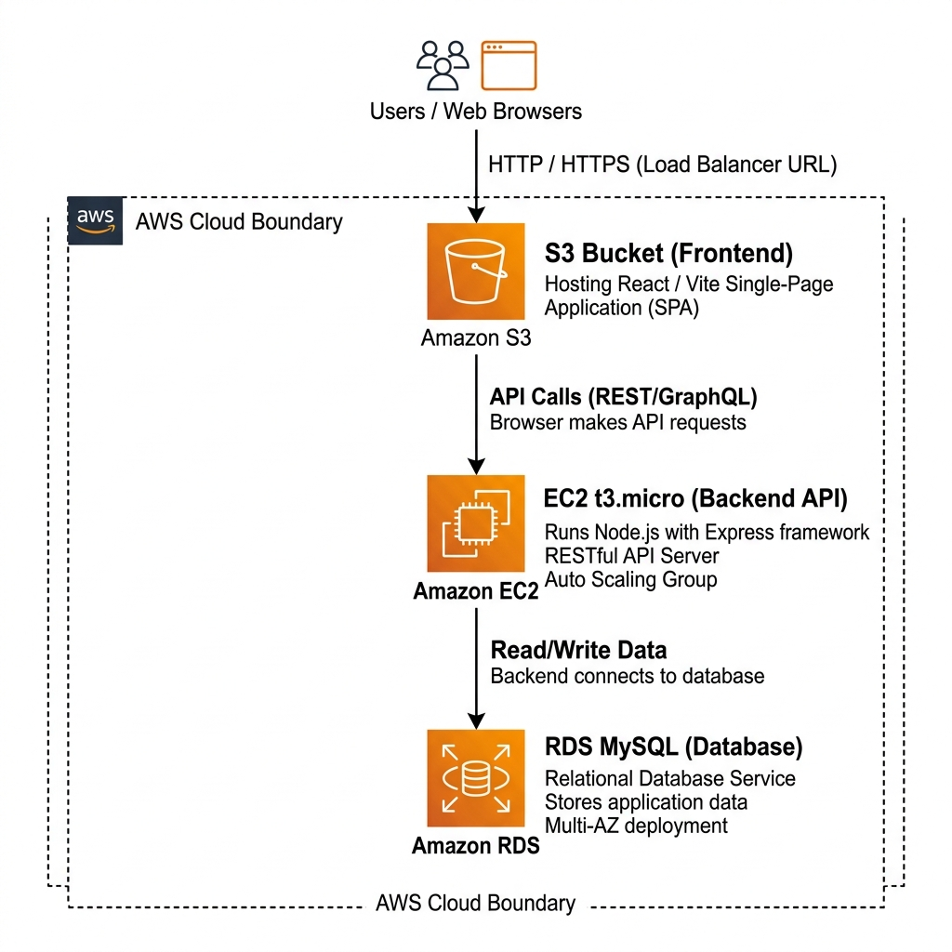
Diagrama de Arquitectura AWS

2.2 Flujo de Datos
- El usuario accede al Frontend a travÃ©s de su navegador web usando la URL pÃºblica de S3.
- El Frontend (React) renderiza la interfaz y realiza llamadas HTTP (fetch/axios) al Backend.
- El Backend (Express) procesa las peticiones, ejecuta la lÃ³gica de negocio y consulta la base de datos.
- La Base de Datos (MySQL en RDS) almacena y devuelve la informaciÃ³n persistente.
- Servicios externos como Gmail SMTP (correos), Cloudflare R2 (documentos) y Google AI Studio (asistente IA) son consumidos por el Backend segÃºn la funcionalidad requerida.

3. Servicios AWS Utilizados
# | Servicio AWS | PropÃ³sito | JustificaciÃ³n
1 | Amazon S3 | Hosting del Frontend (SPA) | S3 permite alojar sitios web estÃ¡ticos de forma econÃ³mica, escalable y con alta disponibilidad. Ideal para aplicaciones SPA (Single Page Application) como React.
2 | Amazon EC2 | Servidor del Backend (API) | EC2 proporciona un servidor virtual completo donde ejecutar el servidor Node.js con Express. Permite control total sobre el entorno de ejecuciÃ³n.
3 | Amazon RDS | Base de datos MySQL | RDS ofrece una base de datos administrada con backups automÃ¡ticos, actualizaciones de seguridad y alta disponibilidad sin necesidad de administrar el motor de BD manualmente.
4 | Security Groups | Firewall / Control de acceso | ActÃºan como firewall virtual controlando el trÃ¡fico de entrada y salida hacia las instancias EC2.
5 | IAM | GestiÃ³n de usuarios y permisos | El usuario scrum-deployer fue creado con permisos especÃficos para S3 y EC2 (principio de mÃnimo privilegio).
6 | AWS CLI | Herramienta de despliegue | Permite ejecutar comandos de AWS desde la terminal local para automatizar el despliegue.

4. ConfiguraciÃ³n Detallada por Servicio

4.1 Amazon S3 â€” Frontend
ParÃ¡metro | Valor
Nombre del Bucket | scrum-frontend-2856
RegiÃ³n | us-east-1 (N. Virginia)
Tipo de alojamiento | Static Website Hosting
Documento Ãndice | index.html
Documento de error | index.html (para SPA routing)
Acceso pÃºblico | Habilitado (polÃtica de bucket pÃºblica)
TamaÃ±o total desplegado | 8.0 MiB (63 archivos)
URL pÃºblica | http://scrum-frontend-2856.s3-website-us-east-1.amazonaws.com

PolÃtica de Bucket (Acceso PÃºblico de Lectura)
{
"Version": "2012-10-17",
"Statement": [
{
"Sid": "PublicReadGetObject",
"Effect": "Allow",
"Principal": "*",
"Action": "s3:GetObject",
"Resource": "arn:aws:s3:::scrum-frontend-2856/*"
}
]
}
Â¿Por quÃ© index.html como documento de error?
Cuando un usuario accede a una ruta como /perfil o /backlog, S3 no encuentra una carpeta fÃsica con ese nombre y devolverÃa un error 404. Al configurar index.html como documento de error, S3 sirve la aplicaciÃ³n React, la cual se encarga internamente de renderizar la pÃ¡gina correcta usando React Router (enrutamiento del lado del cliente).

ConfiguraciÃ³n del Website Hosting
{
"IndexDocument": { "Suffix": "index.html" },
"ErrorDocument": { "Key": "index.html" }
}

4.2 Amazon EC2 â€” Backend
ParÃ¡metro | Valor
ID de instancia | i-068ca39ae2b7901e0
Tipo de instancia | t3.micro (2 vCPUs, 1 GiB RAM)
Sistema operativo | Amazon Linux 2023
IP pÃºblica | 98.84.51.156
Puerto de la aplicaciÃ³n | 3000
Process Manager | PM2 (mantiene la app activa 24/7)
Runtime | Node.js v18.20.8
Security Group | sg-0f823161e27215fff (launch-wizard-2)
Fecha de lanzamiento | 2026-07-09T03:10:41Z
Etiqueta Name | scrum-backend

Software instalado en el servidor EC2
- Node.js v18.20.8 (via NVM)
- NPM (gestor de paquetes)
- PM2 (process manager para Node.js)
- Git

Proceso de gestiÃ³n con PM2
# Ver estado del servidor
pm2 status
# Reiniciar el backend
pm2 restart scrum-backend --update-env
# Ver logs en tiempo real
pm2 logs scrum-backend
# Detener el backend
pm2 stop scrum-backend

4.3 Amazon RDS â€” Base de Datos
ParÃ¡metro | Valor
Identificador | scrum-db
Motor | MySQL 8.x
Tipo de instancia | db.t3.micro
Endpoint (Host) | scrum-db.cg12kgkigsvp.us-east-1.rds.amazonaws.com
Puerto | 3306
Base de datos | scrum_db
Usuario | admin
Zona de disponibilidad | us-east-1
Almacenamiento | SSD de propÃ³sito general (gp2)
Backups automÃ¡ticos | Habilitados
Accesible pÃºblicamente | SÃ (con restricciones de Security Group)

Comando para conectarse manualmente a la BD
mysql -h scrum-db.cg12kgkigsvp.us-east-1.rds.amazonaws.com \
-P 3306 \
-u admin \
-p \
scrum_db

5. Archivos Modificados para el Despliegue

5.1 Frontend (scrum-frontend)
Archivo | Tipo de cambio | DescripciÃ³n
.env | Modificado | Se actualizÃ³ la variable VITE_API_URL de http://localhost:3000/api a http://98.84.51.156:3000/api para apuntar al servidor EC2.
src/pages/Backlog/Backlog.jsx | Modificado | Se reemplazaron 2 URLs hardcodeadas de DigitalOcean (shark-app-vzrun.ondigitalocean.app) por la variable de entorno import.meta.env.VITE_API_URL.
src/pages/PerfilUsuario/PerfilUsuario.jsx | Modificado | Se eliminÃ³ un botÃ³n “Editar” duplicado y funciones obsoletas (handleSave, cancelEdit) que causaban errores en la interfaz.
src/services/api.js | Sin cambios | Ya utilizaba import.meta.env.VITE_API_URL como variable de entorno con fallback.

Variable de entorno del Frontend
# .env (Frontend)
VITE_API_URL=http://98.84.51.156:3000/api

5.2 Backend (scrum-backend)
Archivo | Tipo de cambio | DescripciÃ³n
.env | Modificado | Se actualizaron las credenciales de BD (host, usuario), SMTP (correo Gmail), y la URL del frontend.
.gitignore | Modificado | Se agregÃ³ .env para evitar que credenciales sensibles se suban al repositorio.

Variables de entorno del Backend (estructura)
# .env (Backend) â€” Estructura de configuraciÃ³n
# âš ï¸ Las contraseÃ±as reales NO se incluyen en este documento por seguridad
# Base de Datos MySQL (Amazon RDS)
DB_HOST=scrum-db.cg12kgkigsvp.us-east-1.rds.amazonaws.com
DB_USER=admin
DB_PASSWORD=********
DB_NAME=scrum_db
DB_PORT=3306
# Servidor
PORT=3000
NODE_ENV=development
# JWT (AutenticaciÃ³n)
JWT_SECRET=********
JWT_EXPIRE=1h
JWT_REFRESH_SECRET=********
JWT_REFRESH_EXPIRE=7d
# CORS
CORS_ORIGIN=http://localhost:5173
# Correo ElectrÃ³nico (Gmail SMTP)
SMTP_HOST=smtp.gmail.com
SMTP_PORT=587
SMTP_USER=jsuei8801@gmail.com
SMTP_PASS=******** (ContraseÃ±a de aplicaciÃ³n de Google)
FRONTEND_URL=http://scrum-frontend-2856.s3-website-us-east-1.amazonaws.com
# Cloudflare R2 (Almacenamiento de documentos)
R2_ACCESS_KEY_ID=********
R2_SECRET_ACCESS_KEY=********
R2_ACCOUNT_ID=********
R2_BUCKET_NAME=scrum-documentos
# IA (Asistente integrado)
GEMINI_API_KEY=********
OPENROUTER_API_KEY=********

6. Flujo de Despliegue (CI/CD)

6.1 Despliegue del Frontend
graph LR
A["ðŸ“ CÃ³digo fuente<br/>React + Vite"] --> B["ðŸ”¨ npm run build<br/>Genera /dist"]
B --> C["ðŸ“¦ aws s3 sync<br/>dist/ â†’ S3 Bucket"]
C --> D["ðŸŒ Sitio web<br/>en lÃnea"]
Comandos ejecutados:
# 1. Compilar la aplicaciÃ³n React para producciÃ³n
cd scrum-frontend
npm run build
# 2. Sincronizar los archivos compilados con el bucket S3
aws s3 sync dist/ s3://scrum-frontend-2856/ --delete
El flag --delete elimina del bucket los archivos que ya no existen localmente, manteniendo el bucket limpio y sincronizado.

6.2 Despliegue del Backend
graph LR
A["ðŸ“ CÃ³digo fuente<br/>Node.js + Express"] --> B["ðŸ“¦ Empaquetar<br/>cÃ³digo fuente"]
B --> C["ðŸ”‘ SCP con clave PEM<br/>Transferir a EC2"]
C --> D["ðŸ“¥ Instalar dependencias<br/>npm install"]
D --> E["ðŸ”„ PM2 restart<br/>Servidor activo"]
Comandos ejecutados:
# 1. Transferir el cÃ³digo al servidor EC2 vÃ­a SCP
scp -i scrum-key.pem -r scrum-backend/ ec2-user@98.84.51.156:/home/ec2-user/
# 2. Conectarse al servidor por SSH
ssh -i scrum-key.pem ec2-user@98.84.51.156
# 3. Instalar dependencias en el servidor
cd /home/ec2-user/scrum-backend
npm install --production
# 4. Iniciar/reiniciar la aplicaciÃ³n con PM2
pm2 restart scrum-backend --update-env

7. ConfiguraciÃ³n de Seguridad

7.1 Security Group â€” EC2 (launch-wizard-2)
Regla | Protocolo | Puerto | Origen | PropÃ³sito
SSH | TCP | 22 | 0.0.0.0/0 | Acceso remoto al servidor para administraciÃ³n
HTTP | TCP | 80 | 0.0.0.0/0 | TrÃ¡fico web estÃ¡ndar
HTTPS | TCP | 443 | 0.0.0.0/0 | TrÃ¡fico web seguro
Custom TCP | TCP | 3000 | 0.0.0.0/0 | API Backend (Node.js/Express)
ID del Security Group: sg-0f823161e27215fff

7.2 Medidas de Seguridad Implementadas
Medida | DescripciÃ³n
Clave SSH (.pem) | Acceso al servidor EC2 protegido con llave criptogrÃ¡fica RSA (scrum-key.pem). Sin esta llave no es posible acceder al servidor.
Variables de entorno | Todas las credenciales sensibles (contraseÃ±as de BD, claves API, tokens JWT) estÃ¡n almacenadas en archivo .env que NO se sube al repositorio.
.gitignore | El archivo .env fue agregado al .gitignore del backend para evitar la filtraciÃ³n de secretos en GitHub.
GitHub Push Protection | GitHub bloquea automÃ¡ticamente cualquier push que contenga claves secretas detectadas (API keys, passwords).
ContraseÃ±a de AplicaciÃ³n Gmail | Para el envÃo de correos se utiliza una “App Password” de Google, no la contraseÃ±a principal de la cuenta.
Helmet.js | El backend utiliza el middleware helmet que agrega headers de seguridad HTTP (XSS Protection, Content-Security-Policy, etc.).
Rate Limiting | Se limita a 100 peticiones por cada 15 minutos por IP para prevenir ataques de fuerza bruta.
JWT | La autenticaciÃ³n se maneja con JSON Web Tokens con expiraciÃ³n de 1 hora (access) y 7 dÃas (refresh).
bcryptjs | Las contraseÃ±as de los usuarios se almacenan hasheadas con bcrypt, nunca en texto plano.

8. DistribuciÃ³n de Recursos

8.1 Mapa de Recursos AWS
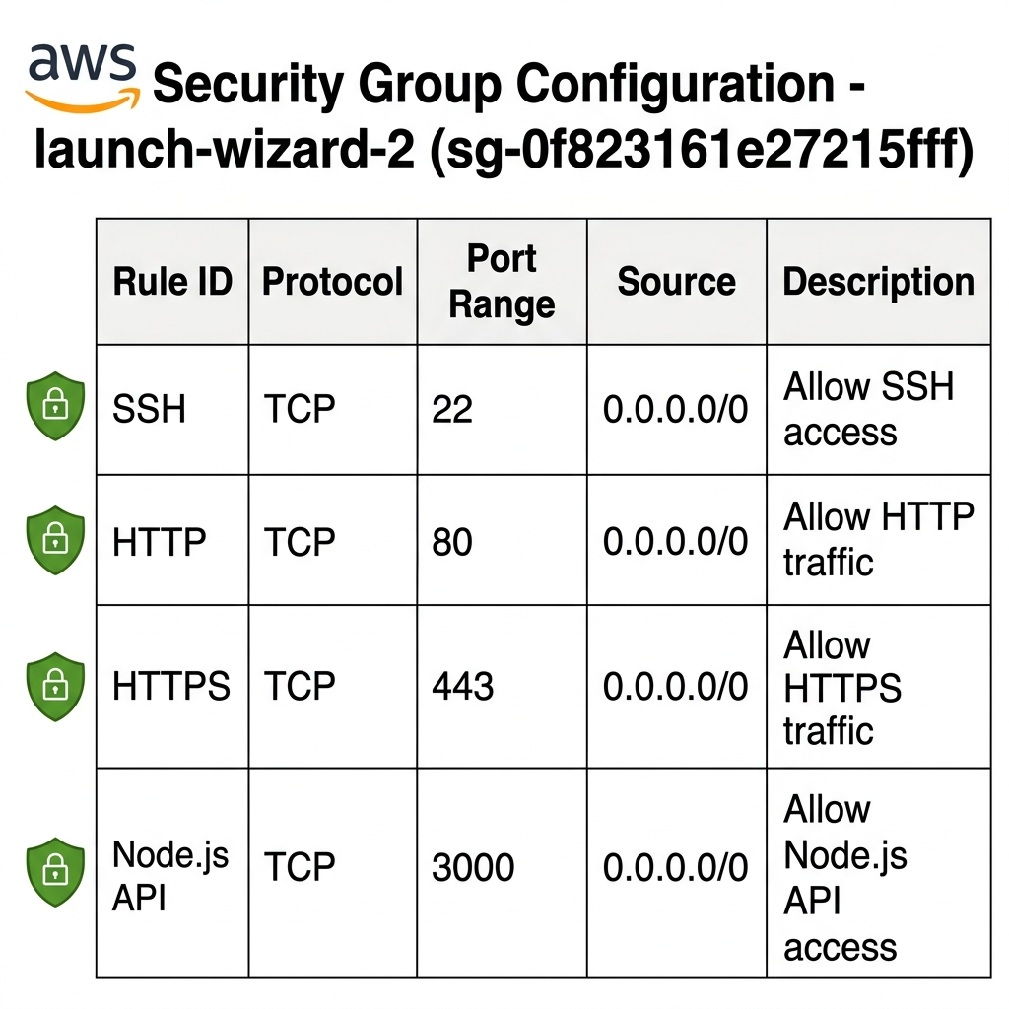
Distribución de Recursos AWS

8.2 Tabla de Recursos Asignados
Recurso | EspecificaciÃ³n | Uso Actual | LÃmite
EC2 vCPUs | 2 vCPUs (t3.micro) | ~1.3% | Burst hasta 20% sostenido
EC2 RAM | 1 GiB | ~50% (~500 MB) | 1024 MB
EC2 Disco | EBS gp3 (8 GB) | ~2 GB usado | 8 GB
S3 Almacenamiento | Sin lÃmite | 8.0 MiB (63 archivos) | Ilimitado
RDS Almacenamiento | gp2 SSD (20 GB) | ~100 MB | 20 GB
RDS Conexiones | db.t3.micro | ~5 activas | 60 max

9. Pruebas de Funcionamiento

9.1 Pruebas Realizadas
# | Prueba | Resultado | Detalles
1 | âœ… Acceso al Frontend desde navegador | Exitoso | La pÃ¡gina carga correctamente en http://scrum-frontend-2856.s3-website-us-east-1.amazonaws.com
2 | âœ… Inicio de sesiÃ³n (Login) | Exitoso | Los usuarios pueden autenticarse con credenciales vÃ¡lidas. Respuesta HTTP 200 en ~115ms.
3 | âœ… Registro de nuevos usuarios | Exitoso | El formulario de registro crea nuevos usuarios en la base de datos. Respuesta HTTP 201 en ~249ms.
4 | âœ… EnvÃo de correo de verificaciÃ³n | Exitoso | Al registrarse, se envÃa un correo de verificaciÃ³n desde jsuei8801@gmail.com vÃa Gmail SMTP.
5 | âœ… VerificaciÃ³n de correo electrÃ³nico | Exitoso | El enlace de verificaciÃ³n funciona y activa la cuenta del usuario.
6 | âœ… ConexiÃ³n Backend â†’ RDS | Exitoso | El backend se conecta correctamente a la base de datos RDS MySQL. Logs: Servidor corriendo en http://localhost:3000
7 | âœ… CRUD de proyectos | Exitoso | Se pueden crear, leer, actualizar y eliminar proyectos.
8 | âœ… NavegaciÃ³n SPA | Exitoso | Todas las rutas del frontend (Perfil, Backlog, Sprints, MÃ©tricas) funcionan correctamente.
9 | âœ… Asistente IA | Exitoso | Las consultas al asistente de IA integrado se procesan correctamente. Respuesta HTTP 200 en ~2850ms.
10 | âœ… PM2 - Persistencia del servicio | Exitoso | PM2 mantiene el backend activo 24/7 y lo reinicia automÃ¡ticamente si falla.

9.2 Logs del Servidor (Evidencia de funcionamiento)
# Inicio exitoso del servidor
ðŸ“… Scheduler de notificaciones de sprint iniciado
Servidor corriendo en http://localhost:3000
Ambiente: development
Cypress test data cleaned up.
Automigrations checked/completed.
# Ejemplos de peticiones exitosas procesadas
POST /api/auth/login - 200 - 115ms - user:anonymous
GET /api/notificaciones - 200 - 12ms - user:8
GET /api/perfil - 200 - 4ms - user:8
POST /api/ai/ask - 200 - 2850ms - user:8
GET /api/proyectos - 304 - 6ms - user:1
GET /api/epicas?proyectoId=1 - 200 - 4ms - user:1
GET /api/sprints?id_proyecto=1 - 200 - 3ms - user:1

9.3 Capturas de Pantalla de Prueba
ðŸ“Œ NOTA: Agregue aquÃ capturas de pantalla del navegador mostrando: 1. La pÃ¡gina de inicio/login cargando desde la URL de S3 2. El dashboard del usuario despuÃ©s de iniciar sesiÃ³n 3. La consola de AWS mostrando la instancia EC2 corriendo 4. La consola de AWS mostrando el bucket S3 5. La consola de AWS mostrando la instancia RDS 6. El panel de PM2 en el servidor EC2

10. URLs de Acceso
Componente | URL | Estado
Frontend (AplicaciÃ³n Web) | http://scrum-frontend-2856.s3-website-us-east-1.amazonaws.com | ðŸŸ¢ Activo
Backend (API REST) | http://98.84.51.156:3000/api | ðŸŸ¢ Activo
Base de Datos (RDS) | scrum-db.cg12kgkigsvp.us-east-1.rds.amazonaws.com:3306 | ðŸŸ¢ Activo
Repositorio Frontend | github.com/Macarorn/scrum-frontend | Rama: feature/deployment-AWS
Repositorio Backend | github.com/Macarorn/scrum-backend | Rama: feature/deployment-AWS

11. Estructura del Proyecto

11.1 Frontend (scrum-frontend)
scrum-frontend/
â”œâ”€â”€ public/ # Archivos estÃ¡ticos
â”‚ â”œâ”€â”€ imagenes/ # ImÃ¡genes de la aplicaciÃ³n
â”‚ â”œâ”€â”€ favicon.svg
â”‚ â””â”€â”€ icons.svg
â”œâ”€â”€ src/
â”‚ â”œâ”€â”€ components/ # Componentes reutilizables
â”‚ â”‚ â”œâ”€â”€ Login.jsx # Formulario de inicio de sesiÃ³n
â”‚ â”‚ â”œâ”€â”€ Register.jsx # Formulario de registro
â”‚ â”‚ â”œâ”€â”€ Sidebar.jsx # Barra lateral de navegaciÃ³n
â”‚ â”‚ â””â”€â”€ ...
â”‚ â”œâ”€â”€ pages/ # PÃ¡ginas de la aplicaciÃ³n
â”‚ â”‚ â”œâ”€â”€ Backlog/ # GestiÃ³n del backlog del producto
â”‚ â”‚ â”œâ”€â”€ PerfilUsuario/ # Perfil del usuario
â”‚ â”‚ â”œâ”€â”€ SprintBoard/ # Tablero de sprints
â”‚ â”‚ â””â”€â”€ ...
â”‚ â”œâ”€â”€ services/ # Servicios de comunicaciÃ³n con API
â”‚ â”‚ â”œâ”€â”€ api.js # ConfiguraciÃ³n base de la API
â”‚ â”‚ â”œâ”€â”€ auth.service.js # AutenticaciÃ³n
â”‚ â”‚ â””â”€â”€ ...
â”‚ â”œâ”€â”€ App.jsx # Componente raÃz
â”‚ â””â”€â”€ main.jsx # Punto de entrada
â”œâ”€â”€ .env # Variables de entorno
â”œâ”€â”€ package.json # Dependencias
â”œâ”€â”€ vite.config.js # ConfiguraciÃ³n de Vite
â””â”€â”€ index.html # Plantilla HTML

11.2 Backend (scrum-backend)
scrum-backend/
â”œâ”€â”€ src/
â”‚ â”œâ”€â”€ controllers/ # Controladores de la API
â”‚ â”‚ â”œâ”€â”€ auth.controller.js # AutenticaciÃ³n y registro
â”‚ â”‚ â”œâ”€â”€ proyecto.controller.js
â”‚ â”‚ â””â”€â”€ ...
â”‚ â”œâ”€â”€ middlewares/ # Middlewares
â”‚ â”‚ â”œâ”€â”€ auth.js # VerificaciÃ³n JWT
â”‚ â”‚ â””â”€â”€ ...
â”‚ â”œâ”€â”€ routes/ # Rutas de la API
â”‚ â”‚ â”œâ”€â”€ auth.routes.js
â”‚ â”‚ â””â”€â”€ ...
â”‚ â”œâ”€â”€ services/ # Servicios
â”‚ â”‚ â”œâ”€â”€ email.service.js # EnvÃo de correos (Gmail SMTP)
â”‚ â”‚ â””â”€â”€ ...
â”‚ â”œâ”€â”€ utils/ # Utilidades
â”‚ â”œâ”€â”€ config/ # ConfiguraciÃ³n
â”‚ â””â”€â”€ app.js # Punto de entrada del servidor
â”œâ”€â”€ data/ # Datos auxiliares
â”œâ”€â”€ .env # Variables de entorno (NO en Git)
â”œâ”€â”€ .gitignore # Archivos ignorados por Git
â””â”€â”€ package.json # Dependencias

12. Stack TecnolÃ³gico

12.1 Frontend
TecnologÃa | VersiÃ³n | PropÃ³sito
React | 19.2.4 | Framework de UI
Vite | 8.0.4 | Bundler y servidor de desarrollo
React Router DOM | 7.14.0 | Enrutamiento SPA
Bootstrap | 5.3.3 | Framework CSS
React Bootstrap | 2.10.10 | Componentes de Bootstrap para React
Chart.js / Recharts | 4.5.1 / 3.8.1 | GrÃ¡ficos y mÃ©tricas
Framer Motion | 12.40.0 | Animaciones
Axios | 1.18.1 | Cliente HTTP
React Toastify | 11.1.0 | Notificaciones toast
jsPDF / html2canvas | 2.5.1 / 1.4.1 | ExportaciÃ³n a PDF

12.2 Backend
TecnologÃa | VersiÃ³n | PropÃ³sito
Node.js | 18.20.8 | Runtime de JavaScript
Express | 4.18.2 | Framework HTTP
MySQL2 | â€” | Driver de base de datos
bcryptjs | 2.4.3 | Hashing de contraseÃ±as
jsonwebtoken | 9.0.0 | AutenticaciÃ³n JWT
Nodemailer | â€” | EnvÃo de correos electrÃ³nicos
Helmet | 7.0.0 | Headers de seguridad HTTP
CORS | 2.8.5 | Control de acceso Cross-Origin
express-rate-limit | 6.7.0 | LimitaciÃ³n de peticiones
AWS SDK (S3) | 3.1075.0 | IntegraciÃ³n con Cloudflare R2
PM2 | â€” | Process manager (producciÃ³n)

13. Costos Estimados
Nota: Todos los servicios utilizados estÃ¡n dentro de la Capa Gratuita de AWS (Free Tier) durante los primeros 12 meses.
Servicio | Capa Gratuita | Costo despuÃ©s de Free Tier
EC2 t3.micro | 750 horas/mes gratis | ~$8.35 USD/mes
RDS db.t3.micro | 750 horas/mes gratis | ~$12.41 USD/mes
S3 | 5 GB + 20,000 GET + 2,000 PUT gratis | ~$0.023/GB/mes
Transferencia de datos | 100 GB/mes gratis | ~$0.09/GB
Total estimado (Free Tier) | â€” | $0.00 USD/mes
Total estimado (Post Free Tier) | â€” | ~$21.00 USD/mes

14. Conclusiones

âœ… Logros del Despliegue
- MigraciÃ³n exitosa del entorno local a la infraestructura de AWS con tres servicios principales (S3, EC2, RDS).
- SeparaciÃ³n de responsabilidades: Frontend estÃ¡tico en S3, Backend dinÃ¡mico en EC2, Datos en RDS.
- Seguridad implementada: Credenciales protegidas, Security Groups configurados, GitHub Push Protection activo.
- Alta disponibilidad: PM2 garantiza que el backend se reinicie automÃ¡ticamente ante fallos.
- Escalabilidad: La arquitectura permite escalar cada componente de forma independiente.
- EconomÃa: Todo el despliegue opera dentro de la Capa Gratuita de AWS.

ðŸ”® Mejoras Futuras Recomendadas
Mejora | Beneficio
Implementar HTTPS con certificado SSL (AWS Certificate Manager + CloudFront) | Cifrado de trÃ¡fico en trÃ¡nsito
Usar Amazon CloudFront como CDN | Menor latencia y mejor rendimiento global
Configurar dominio personalizado con Route 53 | URL profesional en lugar de la URL de S3
Implementar CI/CD con GitHub Actions | Despliegue automÃ¡tico con cada push
Usar Elastic IP para EC2 | IP fija que no cambie al reiniciar la instancia
Configurar backups programados de RDS | RecuperaciÃ³n ante desastres

Documento generado el 9 de julio de 2026 â€” Equipo ScrumTrack

